P
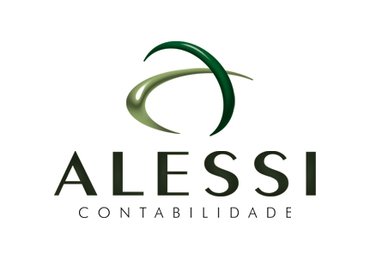

ALESSI CONTABILIDADE
CNPJ 07.059.328/0001-22
Rua do Comércio, nº 960 Centro Fone/Fax: (055) 3744-1650
Frederico Westphalen-RS E-mail: alessi@mksnet.com.br

AGENDA INFORMATIVA Nº 18/2016

VENCIMENTO DAS OBRIGAÇÕES
 | SALÁRIO FUNCIONÁRIO | REF. 09/2016 | 06/10/2016
 | FGTS | REF. 09/2016 | 07/10/2016
 | INSS | REF. 09/2016 | 20/10/2016
 | PIS SOBRE A FOLHA | REF. 09/2016 | 25/10/2016
 | IRRF | REF. 09/2016 | 20/10/2016
 | CARNÊ INSS (doméstica | REF. 09/2016 | 07/10/2016
 | ICMS DIF. DE ALIQUOTA SIMPLES | REF. 08/2016 | 20/10/2016
 | CONTRIBUIÇÃO SINDICAL | REF. 09/2016 | 10/10/2016
 | CARNÊ INSS (cont. indiv.) | REF. 09/2016 | 14/10/2016

ATENÇÃO

EQUIPAMENTO DE PROTEÇÃO INDIVIDUAL – EPI

Considera-se Equipamento de Proteção Individual - EPI, todo dispositivo ou produto, de uso individual utilizado pelo trabalhador, destinado à proteção de riscos suscetíveis de ameaçar a segurança e a saúde no trabalho.
A empresa é obrigada a fornecer aos empregados, gratuitamente, EPI adequado ao risco, em perfeito estado de conservação e funcionamento, nas seguintes circunstâncias:
a) sempre que as medidas de ordem geral não ofereçam completa proteção contra os riscos de acidentes do trabalho ou de doenças profissionais e do trabalho;
Cabe ao empregador quanto ao EPI:
a) adquirir o adequado ao risco de cada atividade;
b) exigir seu uso;
c) fornecer ao trabalhador somente o aprovado pelo órgão nacional competente em matéria de segurança e saúde no trabalho;
d) orientar e treinar o trabalhador sobre o uso adequado, guarda e conservação;
e) substituir imediatamente, quando danificado ou extraviado;
f) responsabilizar-se pela higienização e manutenção periódica;
g) comunicar ao MTE qualquer irregularidade observada; e,
h) na entrega dos equipamentos, pegar a assinatura do funcionário na ficha de EPI.
Cabe ao empregado quanto ao EPI:
a) usar, utilizando-o apenas para a finalidade a que se destina;
b) responsabilizar-se pela guarda e conservação;
c) comunicar ao empregador qualquer alteração que o torne impróprio para uso; e,
d) cumprir as determinações do empregador sobre o uso adequado.

Frederico Westphalen-RS, 30 de Setembro de 2016
ALESSI CONTABILIDADE

